UNIVERSIDAD MAYOR DE SAN SIMÓN

FACULTAD DE CIENCIAS Y TECNOLOGÍA

LICENCIATURA EN INGENIERÍA INFORMATICA

**DATA WAREHOUSE**

**PROYECTO 2do PARCIAL**

ELABORADO POR: Avanillo Teran Arminda.

Choque Loreño Gerson Egües.

DOCENTE: Ing. Jersson Elías Amaru.

PERIODO: II-2019

Cochabamba – Bolivia

**Introducción**

El análisis de datos de cualquier entidad en estos tiempos se constituye en una parte fundamental para el desarrollo de la misma, para su presente y su futuro, debido a que se tomaran diferentes medidas en base al análisis de los datos que se hagan en el presente.

Poder representar los datos de tal manera que todos puedan entender se pueden usar distintas gráficas, es lo que en este proyecto se mostrara, la representación de los datos, a través de gráficos de tal manera que sea mucho más sencillo comprender para cualquier persona.

**Objetivo general**

Representar mediante gráficos estadísticos los datos de los data-marts de tal manera que se interpretado por cualquier persona y en base a estos datos se pueda tomar decisiones a futuro.

**Objetivos especifico**

Representar mediante gráficos estadísticos las siguientes consultas:

1. (data-mart 1, practica 1) El ente ejecutivo está planeado realizar inversiones en Bolivia, para lo cual necesita que el sistema de BI proporcione el conocimiento acerca del porcentaje de hospedaje o uso de habitaciones del año 2018 y responda a la consulta:
   1. ¿Sera factible realizar la ampliación los hoteles que están ubicados en los departamentos(ciudades) de Bolivia?
2. (data-mart 4, practica 1) En algunas ciudades de Bolivia, la demanda de paquetes turísticos ha bajado considerablemente esta gestión (2019), por lo que el ente ejecutivo debe tomar decisiones acerca de reducir o quitar la oferta de dichos paquetes para el 2020.
   1. ¿Se debe reducir o quitar la oferta de paquetes turísticos en hoteles que están ubicados en los departamentos(ciudades) de Bolivia?
3. (data-mart 5, practica 1) El comité ejecutivo desea saber tener información acerca la cantidad de ingreso que generaron los hoteles ubicados en los departamentos(ciudades) de Bolivia los años 2017, 2018 y 2019.
   1. ¿Cuánto de ingresos han generado los hoteles ubicados en los departamentos(ciudades) de Bolivia los años 2017, 2018 y 2019?

**Desarrollo**

**1.- Prerrequisitos**

* XAMPP
* Highcharts-7.2.1, librería para representar los gráficos (ya está descargado)
* Postgres
* Pentahoo

**2.- Instrucciones de uso**

**Base de datos (dentro la carpeta DataBase\scriptsDataBase)**

* Ejecutamos los archivos .sql en el siguiente orden
* data_base_hotel.sql
* data_ware_house_hotel.sql
* hasta ese punto tenemos 2 bases de datos en postgres, dentro la base de datos: data_base_hotel ejecutamos los siguientes archivos .sql
* estructura_data_base_hotel
* datos_data_base_hotel.sql

Enatra a la base de datos “data_ware_house_hotel.” Y ejecutar el archivo:

**Pentahoo**

* Dentro la raíz, entramos a Pentahoo\dataMarts, tenemos los data-marts que hay que ejecutarlos todos en el programa de Spoon.

**Web: (XAMPP)**

* Copiar en el directorio donde el servidor reconoce archivos .php en mi caso: C:\xampp\htdocs. la carpeta: dataweb
* Ejecutar el servidor XAMPP e iniciar apache
* Abrir el navegador web y escribir la siguiente url: localhost/dataweb/ + “consulta_a_visualizar.php”

Ejemplo: [localhost/dataweb/b_turismo2.php](http://localhost/dataweb/b_turismo2.php)

* Por cada consulta hay 2 formas de visualizar los datos en forma gráfica.

**3.- Representación de los datos:**

1. (data mart 1) El ente ejecutivo está planeado realizar inversiones en Bolivia, para lo cual necesita que el sistema de BI proporcione el conocimiento acerca del porcentaje de hospedaje o uso de habitaciones del año 2018 y responda a la consulta:
   1. ¿Sera factible realizar la ampliación los hoteles que están ubicados en los departamentos(ciudades) de Bolivia?

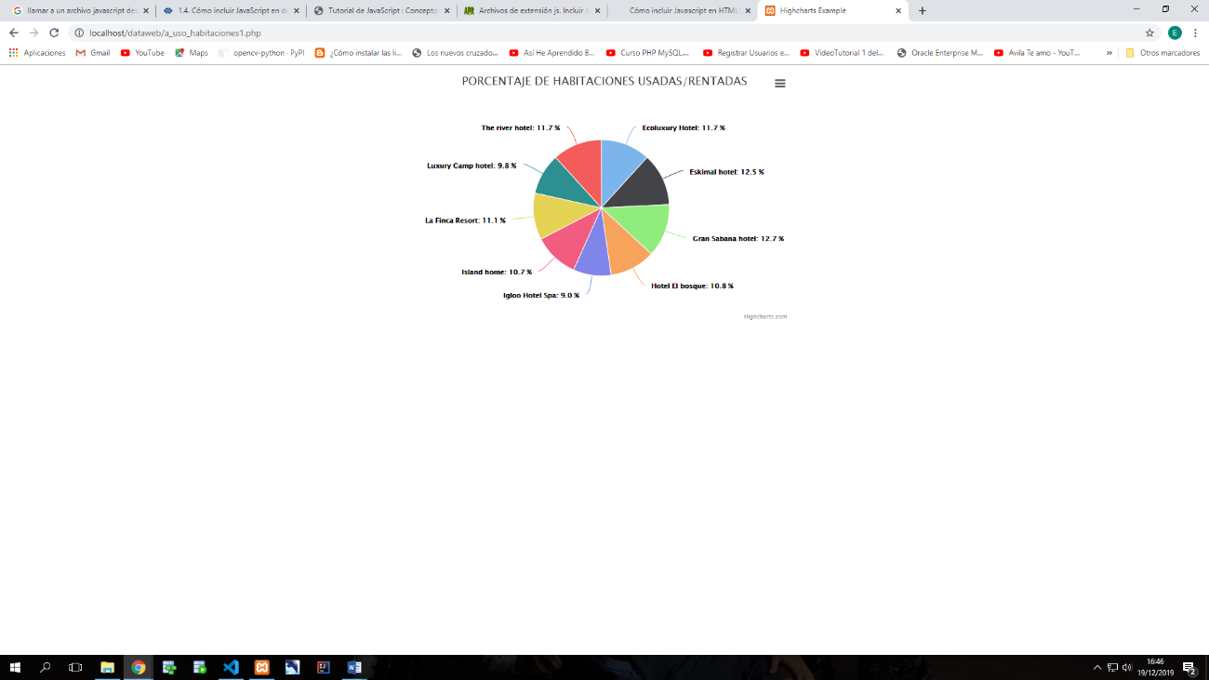**Representación 1:**

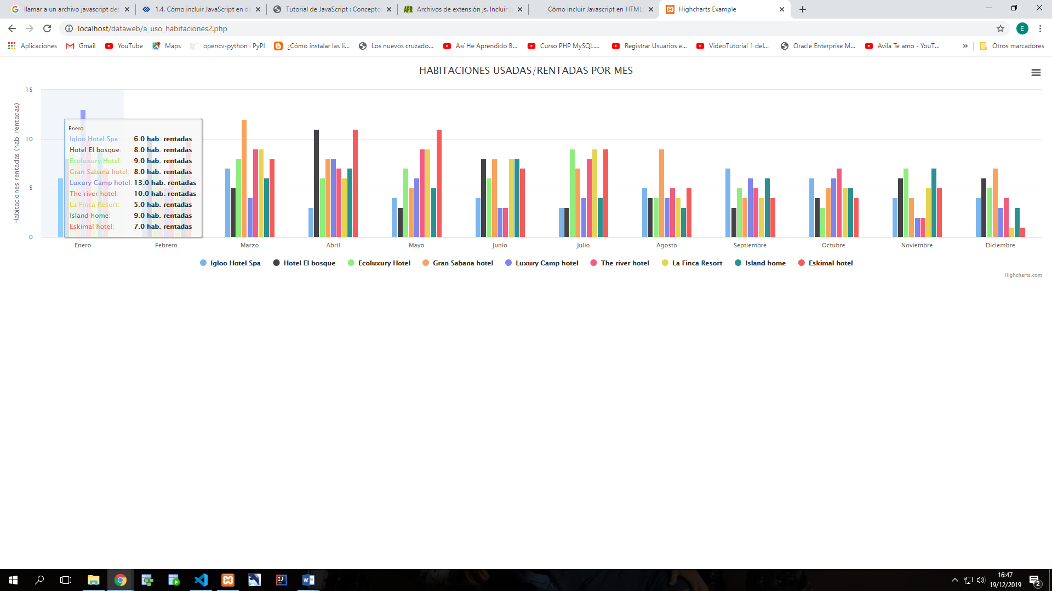**Representación 2:**

1. (data mart 4) En algunas ciudades de Bolivia, la demanda de paquetes turísticos ha bajado considerablemente esta gestión (2019), por lo que el ente ejecutivo debe tomar decisiones acerca de reducir o quitar la oferta de dichos paquetes para el 2020.
   1. ¿Se debe reducir o quitar la oferta de paquetes turísticos en hoteles que están ubicados en los departamentos(ciudades) de Bolivia?

**Representación 1:**

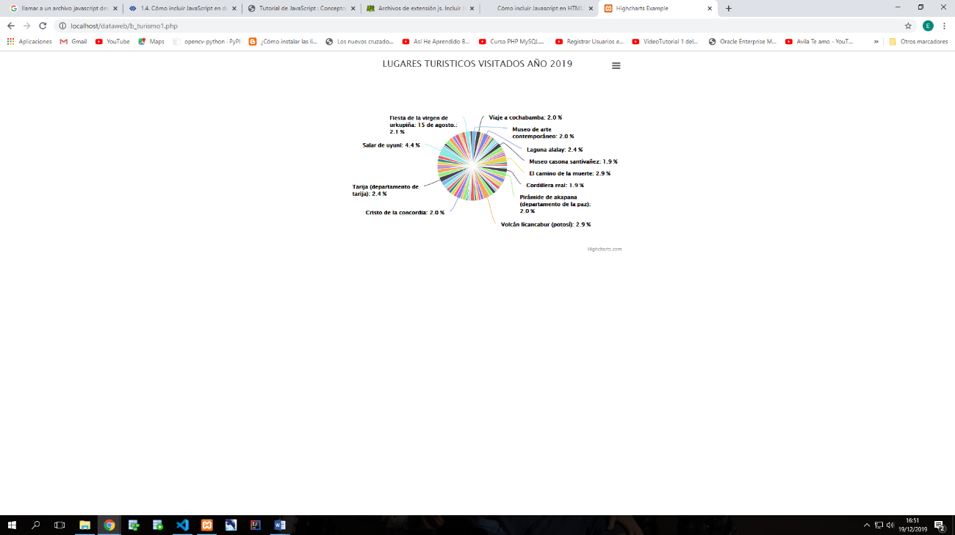

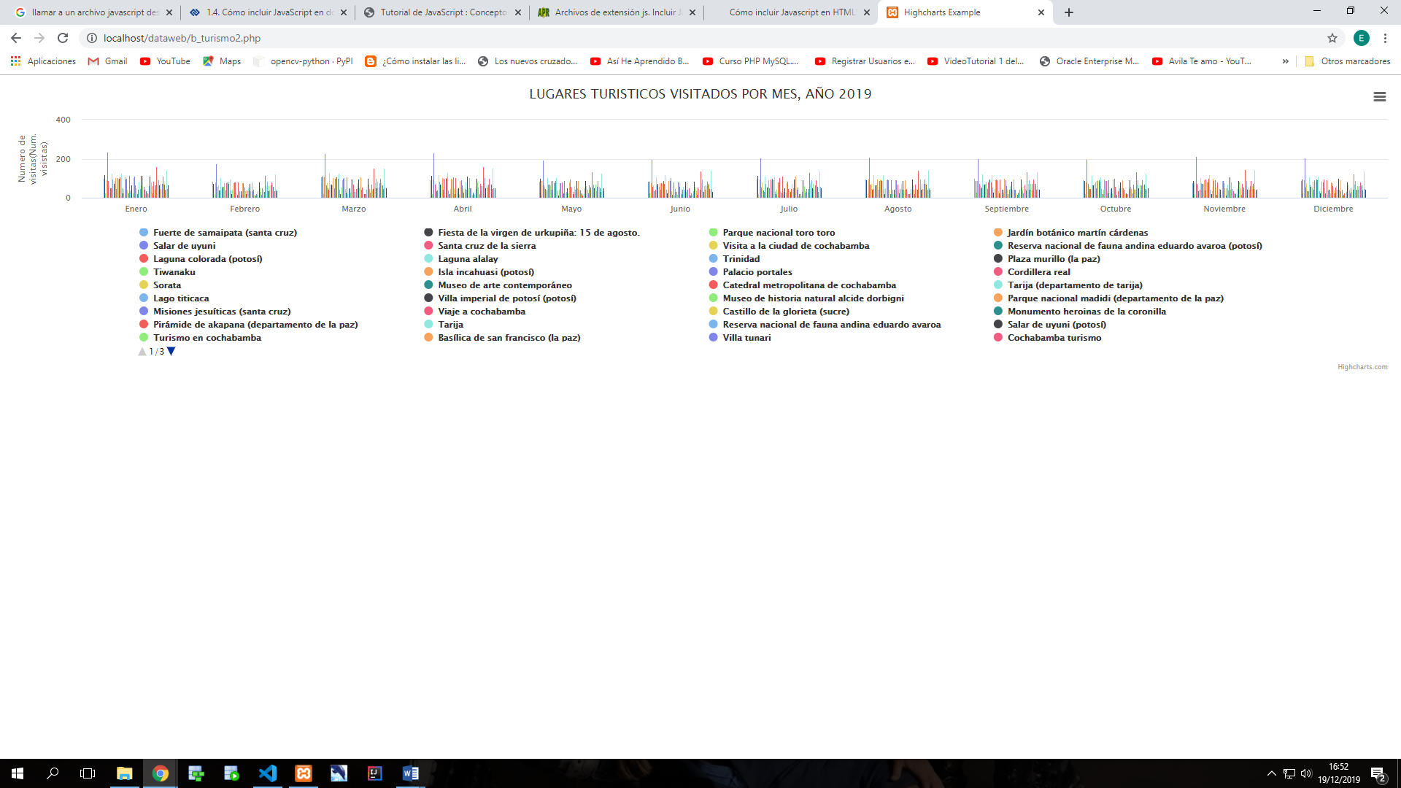 **Representación 2:**

1. (data mart 5) El comité ejecutivo desea saber tener información acerca la cantidad de ingreso que generaron los hoteles ubicados en los departamentos(ciudades) de Bolivia los años 2017, 2018 y 2019.
   1. ¿Cuánto de ingresos han generado los hoteles ubicados en los departamentos(ciudades) de Bolivia los años 2017, 2018 y 2019?

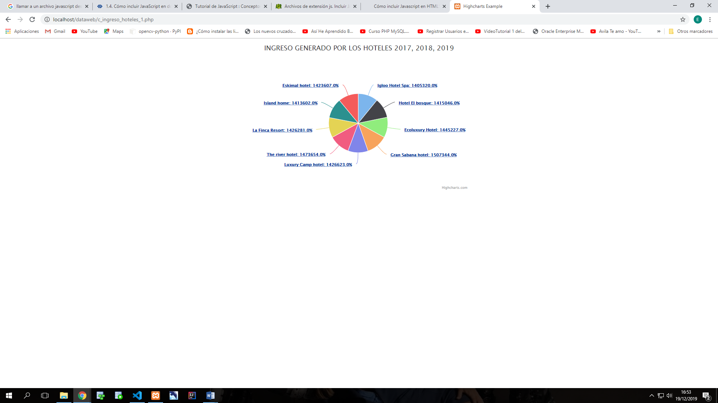 **Representación 1: (hacer clic en cualquier trozo y generar otra sub grafica de acuerdo al año)**

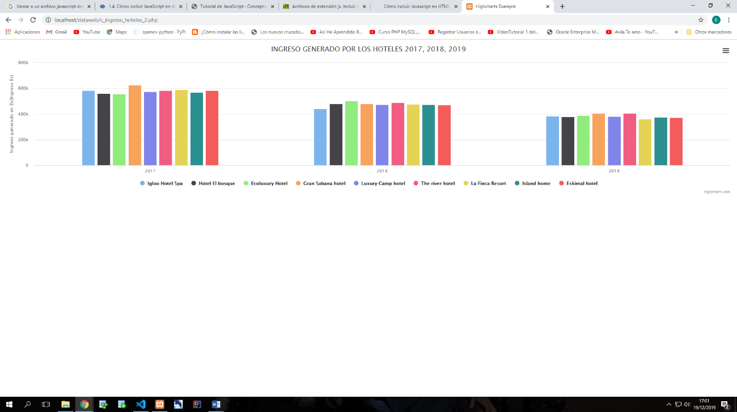 **Representación 2:**

**Nota**:

1. para poder ver el diseño de base de datos, entrar a la carpeta: “modeloDataBase_DBdesigner” y abrir el archivo modelo.xml con el programa “dbdesigner”, el instalador lo dejo en esa carpeta, o también se puede visualizar mediante la imagen llamada “modelo.png”
2. para ver las consultas sobre los data marts, en donde se visualiza las unidades de medida, entrar en la carpeta: “DataBase\scriptConsultasDataMarts_unidadDeMedida”, y mirar el archivo: “consultas_data_marts_unidad_de_medida.sql”, las consultas están como procedimientos almacenados en Postgres.

**Modelo de la base de datos**

